KP, IF 6, IF 2
HC, Jg. 5, UV III

Leben in Rom – Gebäude erzählen vom Alltag in einer antiken Weltstadt
- Kompetenzerwartungen
Die Schülerinnen und Schüler (konkretisierte Sachkompetenzen)
- beschreiben das großstädtische Alltagsleben sowie unterschiedliche gesellschaftliche Gruppen am Beispiel der antiken Weltstadt Rom;
- beschreiben die funktionalen und sozialen Unterschiede von Vierteln innerhalb einer Stadt.

- Hinweise zur Recherche und zum Material:

Die Internet-Seite www.roma-antiqua.de bietet die Möglichkeit, die wichtigsten Gebäude des antiken Roms anzuschauen und sich über diese zu informieren.
Auch kann die Internet-Seite http://earth.google.de genutzt werden um hier das kostenlose Programm Google-Earth herunterzuladen. Die Navigation (Ebenen- Primäre Datenbanken-Galerie-Das alte Rom in 3D) führt zum Stadtbild Roms, auf welchem gelbe Gebäudesymbole angeklickt werden können. Daraufhin öffnen sich kleine Bilder mit den 3D-Modellen der antiken Gebäude sowie mit knappen Begleittexten.

Arbeitsauftrag:

Leitfrage:
- Was erzählen uns römische Gebäude und Ruinen über das Leben verschiedener gesellschaftlicher Gruppen?

Stellt euch vor, ihr sollt als Stadtführer möglichst hautnah und anschaulich Touristen darüber informieren, wie die Menschen in den großen Städten der Antike gelebt haben. Dazu habt Ihr einen Stadtplan von Rom zur Verfügung (Materialanhang).
Welche Gebäude und welche Stellen der Stadt würdet ihr euren Besuchern zeigen? – Warum gerade diese?

Tipp:
Bedenkt, dass nicht nur die großen Gebäude über das Leben in einer Stadt erzählen können, sondern auch Wasserleitungen, Therme und Mietshäuser wichtig waren. Um den Touristen die Gebäude spannend und anschaulich vorstellen zu können, müsst ihr euch gut darüber informieren.

Angebot:
Ihr könnt auch so vorgehen: Ein Stadtführer kann auch ein Flyer, ein Prospekt oder ein großes Plakat sein. Auch in dieser Form könnt ihr über die Funktion eines Gebäudes oder über das Leben der Menschen vor Ort informieren.

Plan der Stadt Rom zur Kaiserzeit

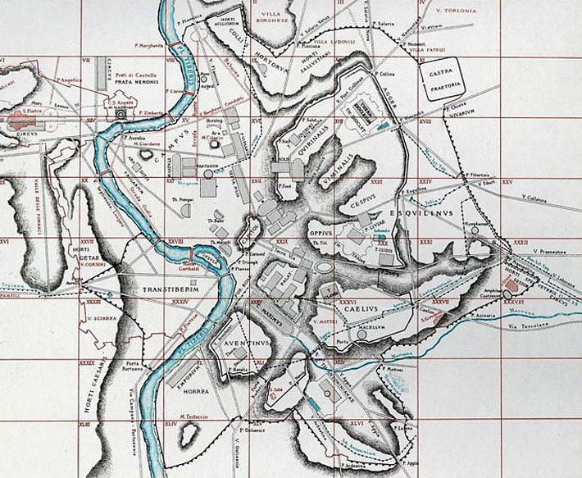

aus: www.roma-antiqua.de

